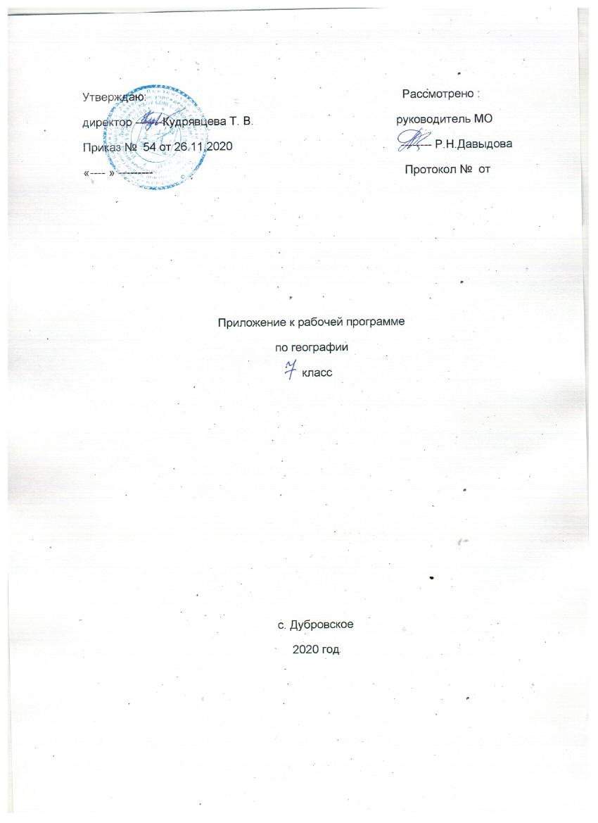
При проведении Всероссийских проверочных работ по географии в 7 классе затруднения вызвали: представления об основных открытиях великих путешественников и землепроходцев; определение географических координат и направлений на карте.

Недостаточно сформированы предметные УУД:

1.Умение работать с географической картой.
2. Определение географических координат и направлений на карте.

Рекомендации:

Совершенствовать комплекс умений работы с географической картой и представления об основных открытиях великих путешественников и землепроходцев.

Изменение КТП по географии в 7 классе на декабрь 2020 года

3 | Великие географические открытия. | 64
21 | Градусная сеть. Географические координаты. | 67

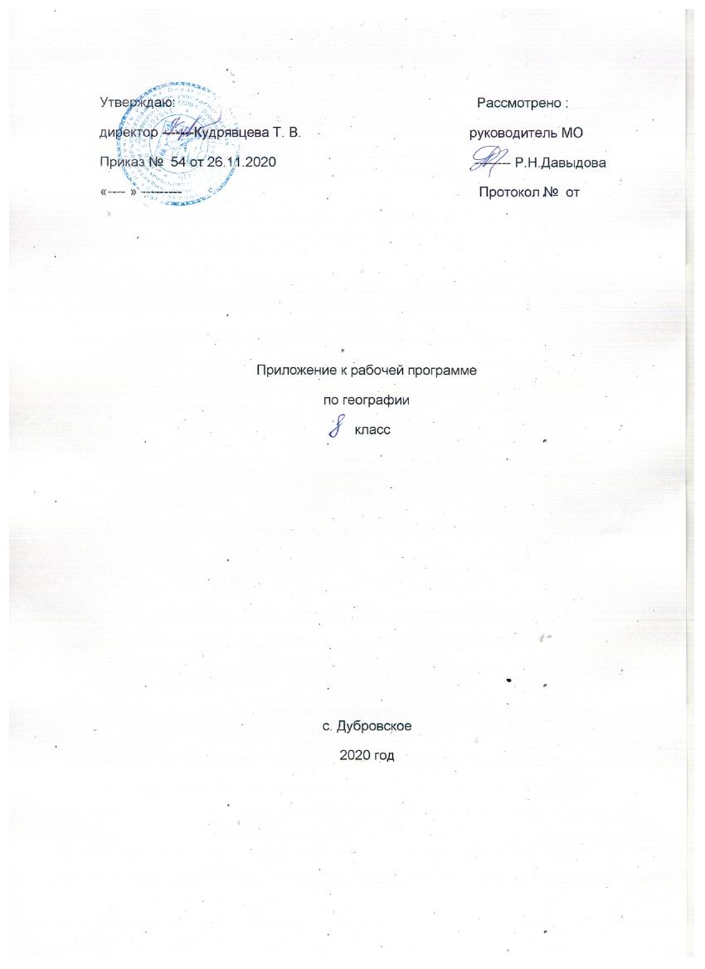

При проведении Всероссийских проверочных работ по географии в 8 классе возникли затруднения в умении определять природные зоны по их характеристикам и выявлять закономерности их размещения в соответствии с размещением климатических поясов посредством выбора соответствующей климатограммы.

Недостаточно сформированы предметные УУД:

Умение определять природные зоны по их характеристикам.

Рекомендации:

Усилить работу с тематическими картами, климатограммами и дидактическим материалом.

Изменение КТП по географии в 8 классе на декабрь 2020 года

52 | Климат и внутренние воды Евразии. | 44

